PREDMET: Informatička pismenost
NADNEVAK: 02.04.2020.
UČITELJ: Goran Toth
NASTAVNA JEDINICA: pokazivač miša, ikone, mape i datoteke-ponavljanje

RAZRED: 5.a

ZADATAK: MOLIM VAS DA SVOJIM RIJEČIMA NAPIŠETE ŠTO SVE VIDITE NA OVIM SLIKAMA (1, 2, 3 i 4) TE POKUŠAJTE TO NACRTATI U SVOJE BILJEŽNICE.

1.)
2.)

3.)

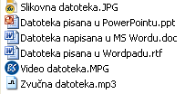

4.)

